梁河县环境保护局拟审批建设项目环评信息公开表
项目名称 |  | 梁河县2017 年农村公路建设项目 | 建设地点 | 梁河县境内 | 建设单位 | 梁河县交通运输局
环评文件类型 |  | 报告表 | 环境影响评价机构 | 河北德源环保科技有限公司
项目概况
梁河县2017年农村公路建设项目位于梁河县境内，主要涉及帮别、帮盖、卡子、龙营、勐陇、弄么（小厂）、平山、三锅疆、上河东、湾中、小园子、友义、水草坝至芒轩等村民委员会。该项目实施农村公路路面硬化工程共 13 条，线路长度合计 143.03km，均为四级公路（部分受限路段采用基本级），水草坝至芒轩路基宽度 6.5m，行车道宽度 5.9～4.5m，其他 12 条公路路基宽度均为 4.5m，帮别、帮盖、卡子村公路行车道宽 3.5m；龙营、勐陇、弄么（小厂）、平山、三锅疆、上河东、湾中、小园子、友义村公路行车道宽 3.9m。公路路面结构及材料组成弄么村（小厂）为20cm 水泥混凝土面层+20cm 天然砂砾基层；其他 12 条道路为10cm 水泥混凝土预制块体面层+3cm 砂垫层+20cm 级配天然砂砾底基层。该项目 13 条路均无桥梁工程，共设置涵洞 309 道，其中利用原有涵洞 229 道，新建涵洞 80 道钢筋混凝土圆管涵。项目设计速度均采用 20 公里/小时（受限路段 15km/h），路面为水泥混凝土和预制整齐块石路面。项目总投资10123万元，其中环保投资355万元，占总投资的3.5%。
项目主要环境影响
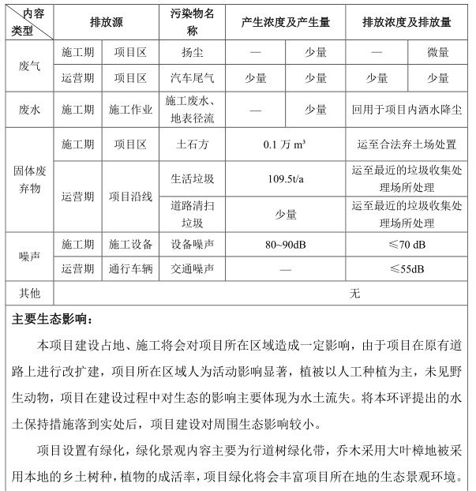
项目预防及减轻不良环境影响的对策和措施
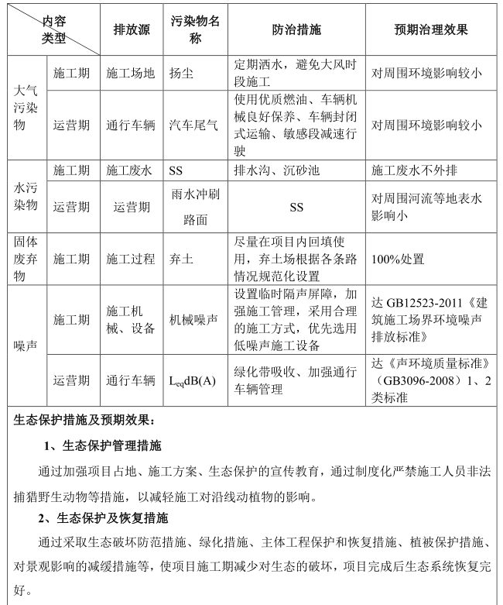
建设单位或地方政府所作出的相关承诺文件 |  |  | 梁河县交通运输局关于《梁河县2017年农村公路建设项目环境影响报告表》公示的承诺
拟审批意见
拟审批意见 | 同意该项目按照《报告表》提出提出的性质、规模、地点、采用防治污染、防治生态破坏的措施建设。
注:项目基本情况、项目主要环境影响、项目预防及减轻不良环境影响的对策和措施、公众参与情况、建设单位或地方政府所作出的相关承诺文件部分由建设单位填写。拟审批意见、公众反馈意见联系方式部分由行政审批机关填写

